SÁNG KIẾN KINH NGHIỆM

Tên sáng kiến : Nâng cao hiệu quả sử dụng bản đồ trong
dạy học Địa lí cho học sinh lớp 4
Tên tác giả : Dương Quỳnh Hoa
Đơn vị công tác : Trường Tiểu học Nguyễn Trãi
Chức vụ : Giáo viên

Năm học: 2022 – 2023

ỦY BAN NHÂN DÂN QUẬN THANH XUÂN
MỤC LỤC
Trang
I. ĐẶT VẤN ĐỀ 1
1. Tính cấp thiết phải tiến hành sáng kiến 2
2. Mục tiêu của đề tài, sáng kiến 2
3. Thời gian, đối tượng, phạm vi nghiên cứu 3
II. NỘI DUNG CỦA SÁNG KIẾN 3
1. Hiện trạng vấn đề 3
2. Mô tả sáng kiến, giải pháp 5
3. Kết quả sau khi áp dụng giải pháp sáng kiến tại đơn vị 14
4. Hiệu quả của sáng kiến 15
5. Tính khả thi 15
6. Thời gian thực hiện đề tài 15
7. Kinh phí thực hiện đề tài 15
III. KIẾN NGHỊ VÀ ĐỀ XUẤT 16

I. ĐẶT VẤN ĐỀ
1. Tính cấp thiết phải tiến hành sáng kiến
Như chúng ta đều biết, trường tiểu học là bậc học cơ bản, là nền tảng quan trọng trong quá trình hình thành và phát triển toàn diện cho các em nhỏ. Giáo dục Tiểu học đóng vai trò nền tảng trong hệ thống giáo dục quốc dân, là giai đoạn quan trọng để hình thành và phát triển nhân cách con người. Việc phát triển trí tuệ cho học sinh Tiểu học là một trong những vấn đề được quan tâm hàng đầu của hầu hết các quốc gia, các phụ huynh và giáo viên.
Phương pháp giảng dạy cho học sinh ở trường tiểu học cần phải tạo điều kiện để các em được khuyến khích tích cực, tự giác, sáng tạo, phù hợp với từng độ tuổi, lớp học, môn học và đào tạo kĩ năng tự học, kĩ năng vận dụng kiến thức vào thực tế. Từ đó, học sinh được trải nghiệm học tập thú vị, mang lại kết quả tích cực trong quá trình học tập.
Ở lớp 1, 2, 3, học sinh học môn Tự nhiên và Xã hội. Khi lên lớp 4, Địa lí là một môn học mới nên học sinh cần có thời gian để tìm hiểu và dần làm quen. Trong nhiều thế kỉ qua, khoa học Địa lí không ngừng phát triển và đã mang lại cho nhân loại rất nhiều thành tựu to lớn. Địa lí là một trong những môn học quan trọng vì cung cấp cho học sinh những hiểu biết cơ bản về đặc điểm thiên nhiên và đời sống của con người ở nhiều vùng miền trong đất nước Việt Nam.
Để học tốt môn Địa lí, học sinh cần biết sử dụng bản đồ. Bản đồ không chỉ là một công cụ học tập cần thiết mà còn là một nguồn tư liệu để học sinh khám phá kiến thức địa lí ở bậc tiểu học. Việc rèn luyện kĩ năng sử dụng bản đồ cho học sinh là cực kỳ cần thiết. Việc phát triển kỹ năng tuân theo quá trình nhận thức khách quan của con người diễn ra qua một con đường, từ giai đoạn trực quan, dần dần tiến tới trừu tượng, và sau đó quay lại hoạt động thực tiễn.
Để khai thác tri thức trên bản đồ, học sinh cần phải có các kĩ năng cần thiết và nó không đến tự nhiên mà phải được rèn luyện. Việc sử dụng thành thạo bản đồ giúp học sinh tích cực và tự chủ hơn trong quá trình học. Các kiến thức học được thông qua việc tìm tòi và suy nghĩ sẽ giúp học sinh hiểu sâu và ghi nhớ lâu hơn. Việc khai thác tri thức từ bản đồ sẽ giúp học sinh tăng cường sự tò mò và tăng khả năng ghi nhớ, thay vì phải nhận thức những kiến thức được giáo viên truyền đạt một cách chán chường. Bằng cách tự tìm hiểu và nghiên cứu bản đồ dưới sự hướng dẫn của giáo viên, học sinh sẽ phát triển kĩ năng sử dụng bản đồ, giúp các em đạt được mục tiêu học tập của môn Địa lí. Kĩ năng sử dụng bản đồ cơ bản ngay từ bậc tiểu học sẽ giúp học sinh tích cực tham gia học tập và trang bị cho các em kĩ năng cần thiết cho cuộc sống.
Vậy để giúp nâng cao hiệu quả sử dụng bản đồ, lược đồ, trong dạy học môn Địa lí cho học sinh lớp 4, tôi đã mạnh dạn chọn đề tài nghiên cứu: “Nâng cao hiệu quả sử dụng bản đồ trong dạy học Địa lí cho học sinh lớp 4”

2. Mục tiêu của đề tài, sáng kiến
Ở môn Địa Lí lớp 4, việc rèn luyện kĩ năng sử dụng bản đồ cho học sinh là vô cùng cần thiết. Để khai thác tri thức trên bản đồ, học sinh cần phải trang bị kĩ năng sử dụng bản đồ. Đây là một kĩ năng cần được rèn luyện từ những bước đầu tiên. Khi học sinh đã có được kĩ năng sử dụng bản đồ, họ sẽ trở nên tích cực và chủ động hơn trong giờ học. Những kiến thức mà học sinh thu được qua quá trình tìm kiếm trên bản đồ sẽ giúp họ hiểu sâu và nhớ lâu hơn. Việc hình thành kĩ năng sử dụng bản đồ không chỉ giúp học sinh tiến bộ trong môn Địa lí, mà còn giúp họ phát triển trong nhiều môn học và lĩnh vực khác trong cuộc sống mà cần sử dụng đến bản đồ.
Đặc điểm tâm lí của học sinh lớp 4 và việc hình thành kĩ năng sử dụng bản đồ cho học sinh trong phần địa lí lớp 4 có mối liên quan chặt chẽ với nhau. Đa số các em đã nắm được mục đích quan sát và biết cần chú ý đến những chi tiết nào. Khả năng chú ý của mỗi học sinh khác nhau, một số em chỉ quan tâm đến những điều mình thích, mới mẻ và chỉ tập trung được một thời gian ngắn. Trí nhớ của học sinh tiểu học nghiêng nhiều về hình ảnh trực quan – các em sẽ dễ nhớ, nhớ lâu hơn so với việc ghi nhớ câu chữ. Về khả năng tưởng tượng, đến lớp 4, các em đã có thể tưởng tượng ra nhiều điều phong phú dựa trên những điều đã có từ trước đến nay. Về khả năng tư duy, học sinh lớp 4 bước đầu có thể quan sát, phân tích rồi lập luận và tổng hợp được những nội dung, đối tượng được yêu cầu.
Với đề tài: “Nâng cao hiệu quả sử dụng bản đồ trong dạy học Địa lí cho học sinh lớp 4”, tôi mong muốn tìm ra những biện pháp giúp cho các em học sinh lớp 4 biết cách sử dụng bản đồ, lược đồ, từ đó các em sẽ yêu thích, hứng thú và đạt kết quả cao hơn với môn Địa lí.

3. Thời gian, đối tượng, phạm vi nghiên cứu
- Thời gian triển khai nghiên cứu: Từ tháng 9/2022 đến cuối tháng 3/2023 năm học 2022 – 2023
- Đối tượng nghiên cứu: học sinh lớp 4G trường Tiểu học Nguyễn Trãi, năm học 2022 – 2023
- Phạm vi nghiên cứu: thực trạng vấn đề sử dụng bản đồ, lược đồ khi học Địa lí của học sinh lớp 4; các phương pháp, hình thức tổ chức dạy học nhằm nâng cao kĩ năng sử dụng bản đồ, lược đồ khi học Địa lí ở lớp 4G Trường Tiểu học Nguyễn Trãi năm học 2022 – 2023.

II. NỘI DUNG CỦA SÁNG KIẾN
1. Hiện trạng vấn đề
Qua thực tế giảng dạy ở lớp 4, tôi nhận thấy hoạt động học tập môn Địa lí của học sinh chỉ thực sự hiệu quả khi học sinh biết cách sử dụng bản đồ, lược đồ. Cấu trúc trong một bài học môn Địa lí thường là: phần thứ nhất cung cấp kiến thức, phần thứ hai đưa ra các yêu cầu, câu hỏi và phần cuối cùng là ghi nhớ - tổng hợp kiến thức chính của bài. Trong chương trình, có rất nhiều bài có sử dụng đến bản đồ. Sau khi tìm hiểu từ chính học sinh, đồng nghiệp xung quanh, tôi rút ra được một số vấn đề như sau:
- Nhiều giáo viên đã cố gắng sử dụng các thiết bị dạy học Địa lí như bản đồ, biểu đồ, tranh ảnh, bảng số liệu,…để trực quan hóa bài giảng, nhưng hầu hết chưa tập trung khai thác kiến thức từ các nguồn này dẫn đến chỉ mang tính hình thức, chưa đem lại hiệu quả.
- Kĩ năng thực hành Địa lí của học sinh không được rèn luyện thường xuyên nên nhiều em học rất thụ động trong các giờ học Địa lí.
- Học sinh chủ yếu nhìn vào kênh chữ trong sách giáo khoa để phát biểu mà ít suy nghĩ, tư duy và liên hệ đến kênh hình (biểu đồ, lược đồ, tranh ảnh,…) Nhiều học sinh còn gặp một số hạn chế như: kĩ năng tìm và chỉ đối tượng địa lí trên bản đồ, lược đồ còn chậm hoặc chưa chính xác; chưa biết cách khai thác các thông tin từ bản đồ, lược đồ để trả lời câu hỏi; chưa biết phân tích các đặc điểm của đối tượng hay liên hệ các thông tin trên bản đồ, lược đồ để rút ra nhận xét;...
Ngay từ đầu năm học, tôi đã sử dụng phương pháp quan sát, để khảo sát học sinh trong lớp và thu được kết quả như sau:
(Tổng số học sinh tham gia khảo sát: 44 học sinh)

Các tiêu chí khảo sát | Số lượng | Tỉ lệ
Đọc chú giải bản đồ, lược đồ | 42 | 95%
Xác định được phạm vi, giới hạn của đối tượng địa lí | 25 | 56%
Biết cách tìm và chỉ đối tượng địa lí trên bản đồ, lược đồ qua phần chú giải | 27 | 61%
Xác định được phương hướng trên bản đồ, lược đồ | 35 | 79%
Biết cách khai thác các thông tin từ bản đồ, lược đồ để trả lời câu hỏi | 20 | 45%
Phân tích được các đặc điểm của đối tượng hay liên hệ các thông tin trên bản đồ, lược đồ để rút ra nhận xét | 10 | 23%
Kết quả trên cho thấy tỉ lệ học sinh chưa biết cách sử dụng, khai thác thông tin từ bản đồ, lược đồ còn nhiều. Thực tế khi dạy Địa lí ở lớp 4G, tôi thấy sau khi yêu cầu học sinh thực hiện các thao tác trên bản đồ, hầu hết các em không có kĩ năng sử dụng bản đồ. Tuy nhiên, có một số học sinh khá giỏi đã thực hiện được các kĩ năng bản đồ đơn giản như đọc tên, xác định phương hướng, tìm kiếm đối tượng địa lí và đọc thông tin trên bản đồ. Những học sinh này rất chủ động trong các giờ học địa lí và hăng hái khai thác các thông tin trên bản đồ, đặc biệt khi yêu cầu làm việc với bản đồ. Tuy nhiên, khi yêu cầu các kĩ năng cao hơn như khái quát hoặc phân tích các đặc điểm của đối tượng, kết nối các thông tin trên bản đồ để đưa ra nhận xét, thì hầu hết các học sinh vẫn gặp khó khăn.
Tóm lại, nguyên nhân chủ yếu khiến học sinh chưa biết sử dụng bản đồ, lược đồ là:
- Học sinh chưa có đầy đủ hiểu biết về bản đồ, bao gồm cả cách sử dụng và mục đích của nó. Thay vì nhìn nhận bản đồ là một bản vẽ đơn thuần với nhiều kí hiệu và màu sắc, các em cần phải có nhận thức rõ ràng hơn về vai trò và ý nghĩa của bản đồ trong việc mô tả các đối tượng địa lý.
- Học sinh chưa hứng thú học, chưa tích cực rèn luyện kĩ năng
- Học sinh không được rèn luyện kĩ năng sử dụng bản đồ nhiều trong các tiết học Địa lí.
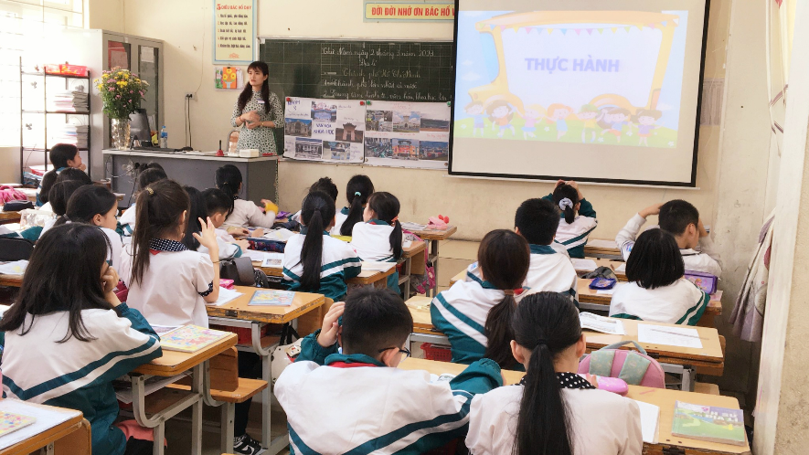
Một tiết học Địa lí của lớp 4G

2. Mô tả sáng kiến, giải pháp
2.1. Biện pháp 1: Hình thành một số kĩ năng cơ bản để học sinh biết cách sử dụng bản đồ, lược đồ
Để học môn Địa lí, học sinh cần phải hiểu bản đồ. Hiểu bản đồ nghĩa là học sinh nắm được những kiến thức cơ bản về bản đồ địa lí và một số kĩ năng ban đầu khi làm việc với bản đồ.
Hiểu bản đồ là việc làm đầu tiên cần thực hiện khi rèn luyện kĩ năng sử dụng bản đồ cho học sinh.” Trong chương trình Địa lí lớp 4, học sinh có hai tiết học bài này: đó là bài “Làm quen với bản đồ”.
Trong sách giáo khoa Lịch sử - Địa lí lớp 4 đã nêu khái niệm: “Bản đồ là hình vẽ thu nhỏ một khu vực hay toàn bộ bề mặt Trái Đất theo một tỉ lệ nhất định”.
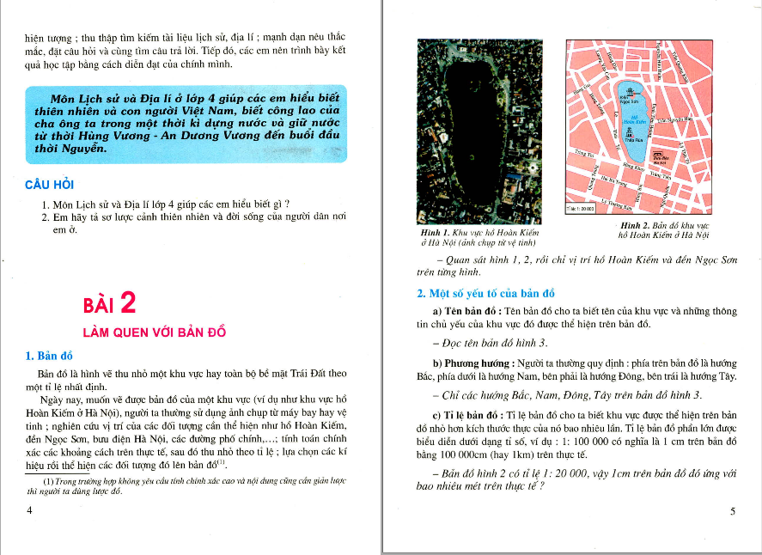
Tiết 1 học về khái niệm bản đồ, một số yếu tố của bản đồ
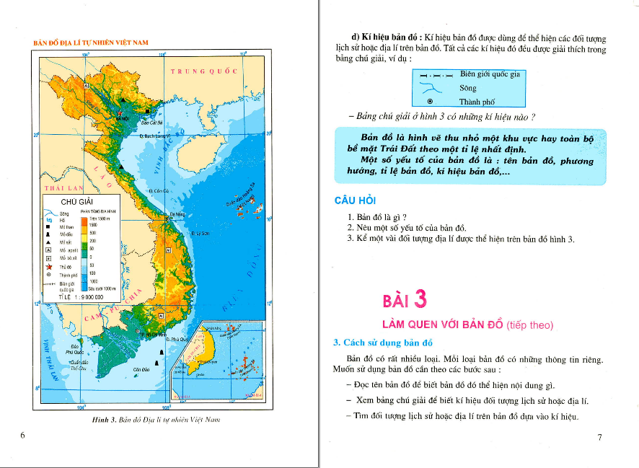
Tiết 2 học về cách sử dụng bản đồ và bài tập thực hành.
a) Kĩ năng xác định phương hướng trên bản đồ
Xác định phương hướng một cách chính xác trên bản đồ, lược đồ là một kĩ năng cơ bản và rất quan trọng.
Hình thành kỹ năng xác định phương hướng trên bản đồ, lược đồ tức là giúp học sinh khi sử dụng bản đồ, lược đồ phải nắm được bốn hướng cơ bản Đông – Tây – Nam – Bắc theo sơ đồ như sau:
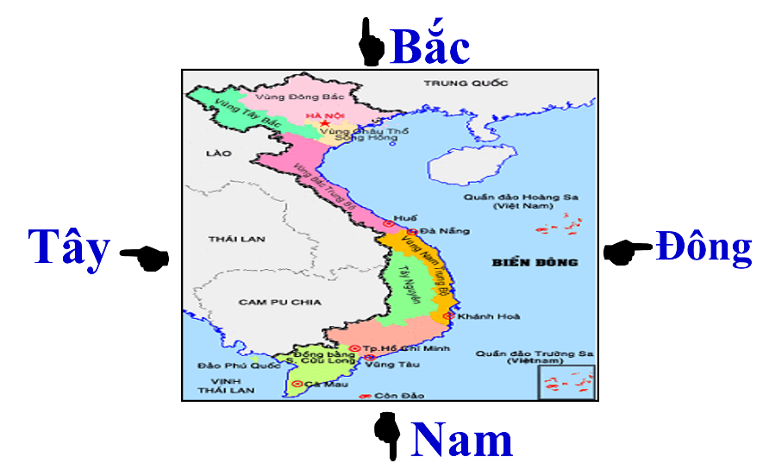
b) Kĩ năng đọc hiểu tỉ lệ và kí hiệu sử dụng ở bản đồ
Tỉ lệ bản đồ được biểu diễn dưới dạng tỉ số cho ta biết khu vực được thể hiện trên bản đồ được thu nhỏ đi bao nhiêu lần so với kích thước thực tế của nó.
Ví dụ: giáo viên cho học sinh đọc tỉ lệ 1 : 20 000 thì cần giải thích cho học sinh hiểu nghĩa là cứ 1cm trên bản đồ sẽ tương ứng là 20 000cm ngoài thực tế.
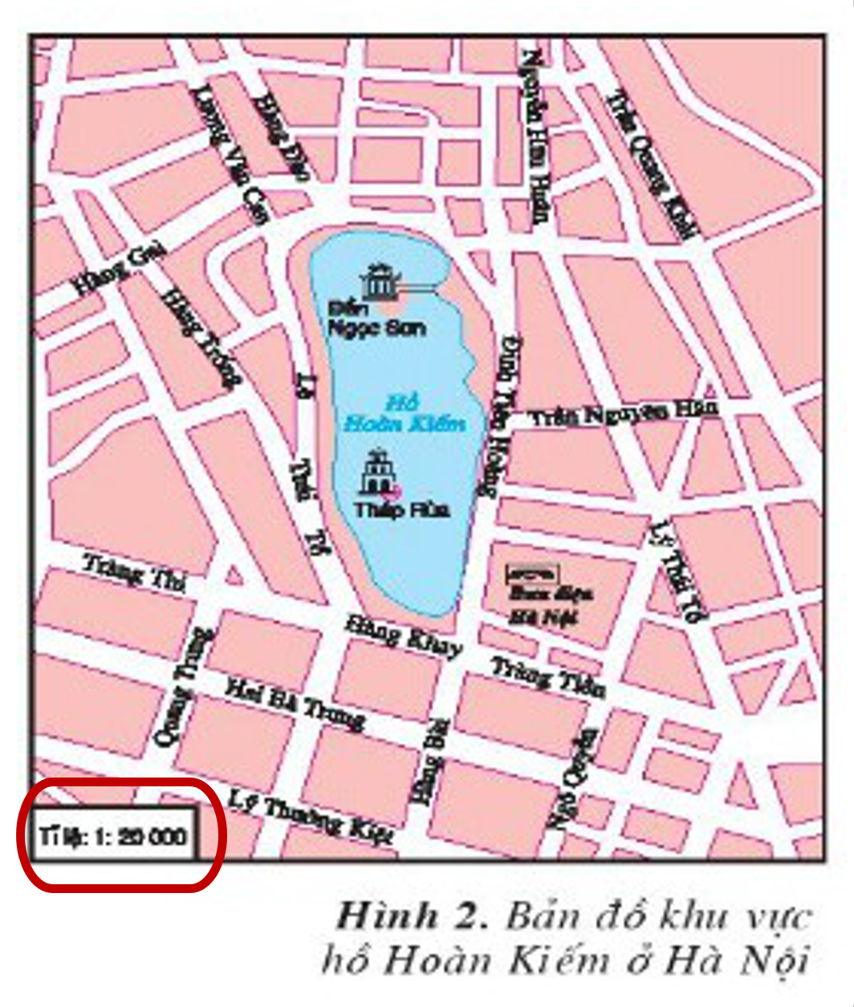
c) Kĩ năng tìm, chỉ vị trí của các đối tượng địa lí trên bản đồ.
Để hình thành cho học sinh kĩ năng tìm, chỉ vị trí của đối tượng địa lí trên bản đồ thì giáo viên cần thực hiện theo các bước sau đây:
Bước 1: Giáo viên hướng dẫn học sinh xem bảng chú giải để nắm được các kí hiệu và ý nghĩa của chúng.
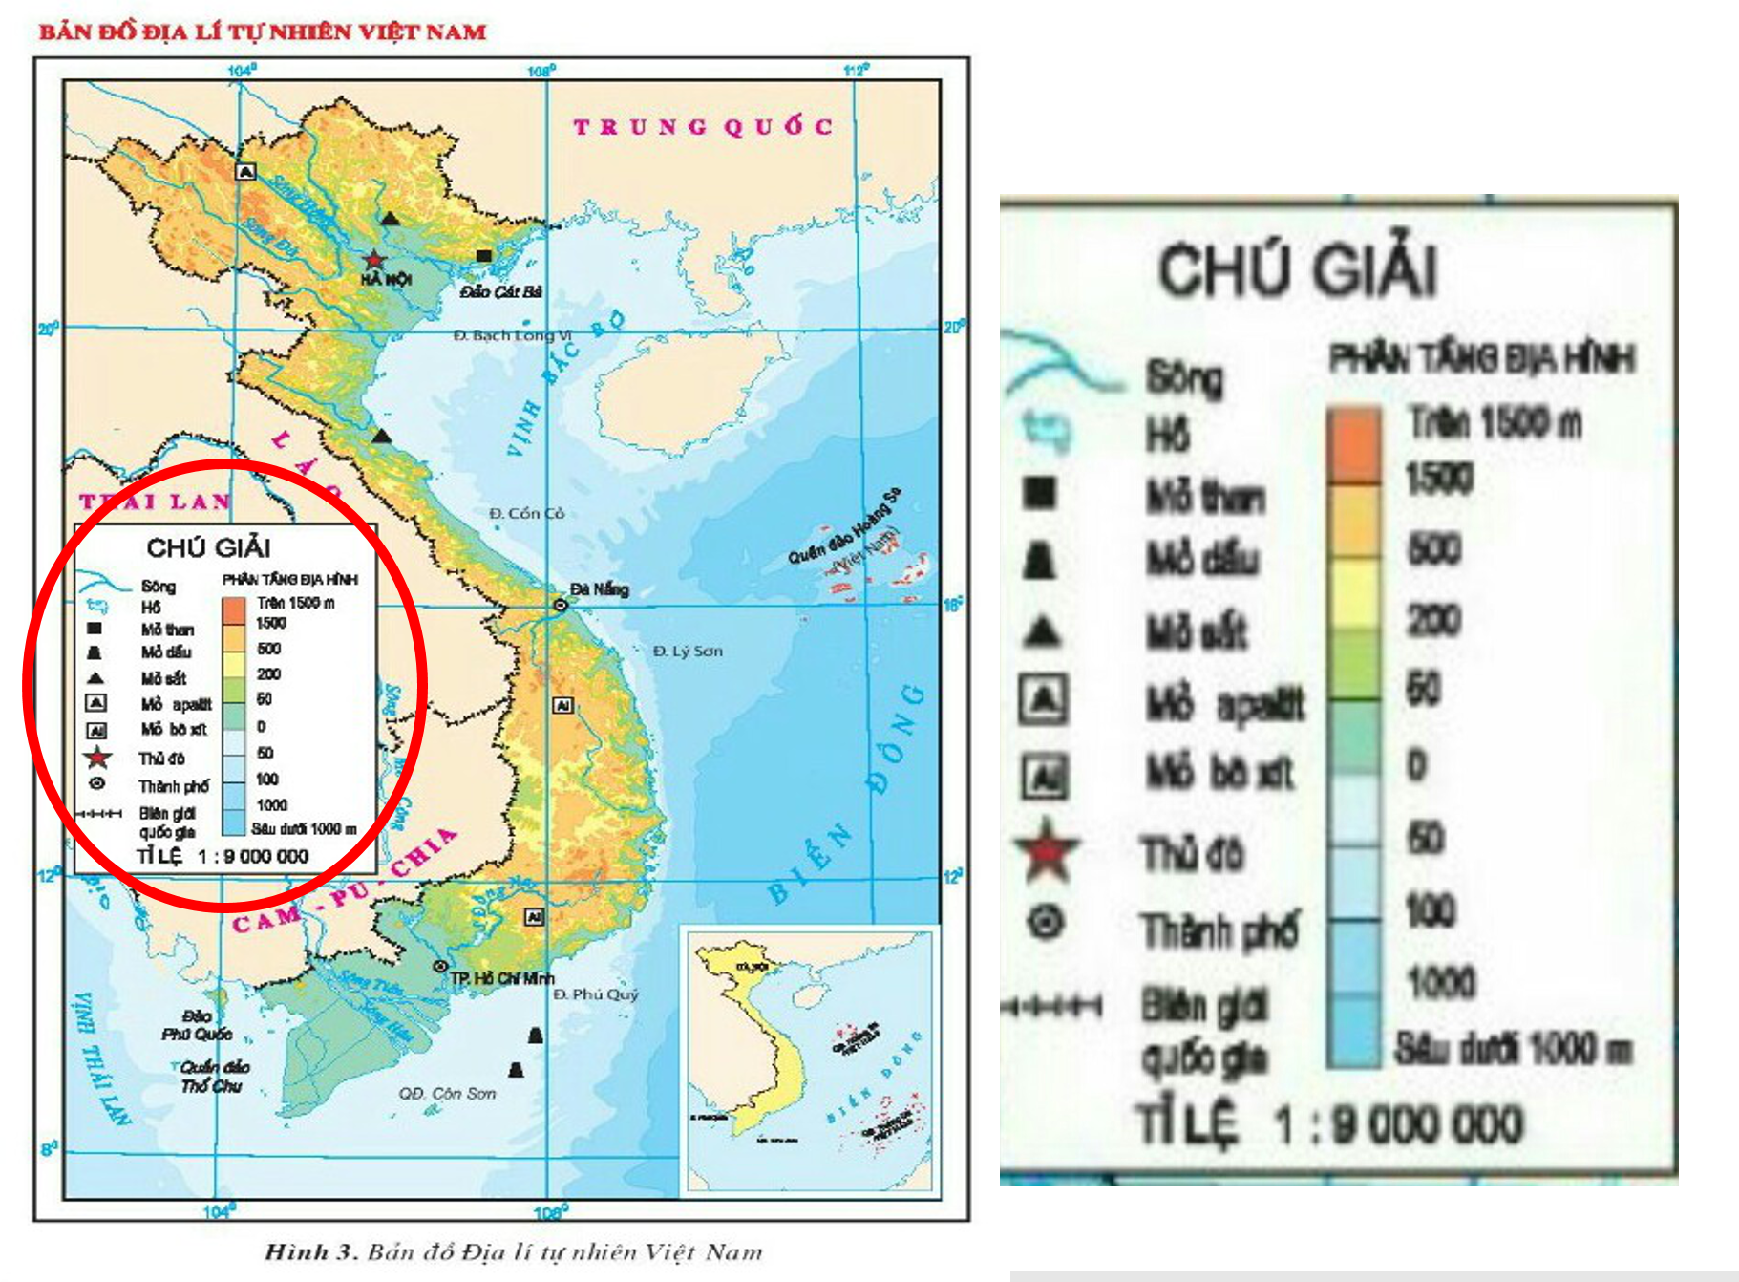
Bước 2: Giáo viên yêu cầu học sinh dựa vào bảng chú giải để tìm kiếm đối tượng địa lí trên bản đồ.
Ví dụ: Giáo viên yêu cầu học sinh chỉ vị trí thủ đô Hà Nội ở “Bản đồ Địa lí tự nhiên Việt Nam”.
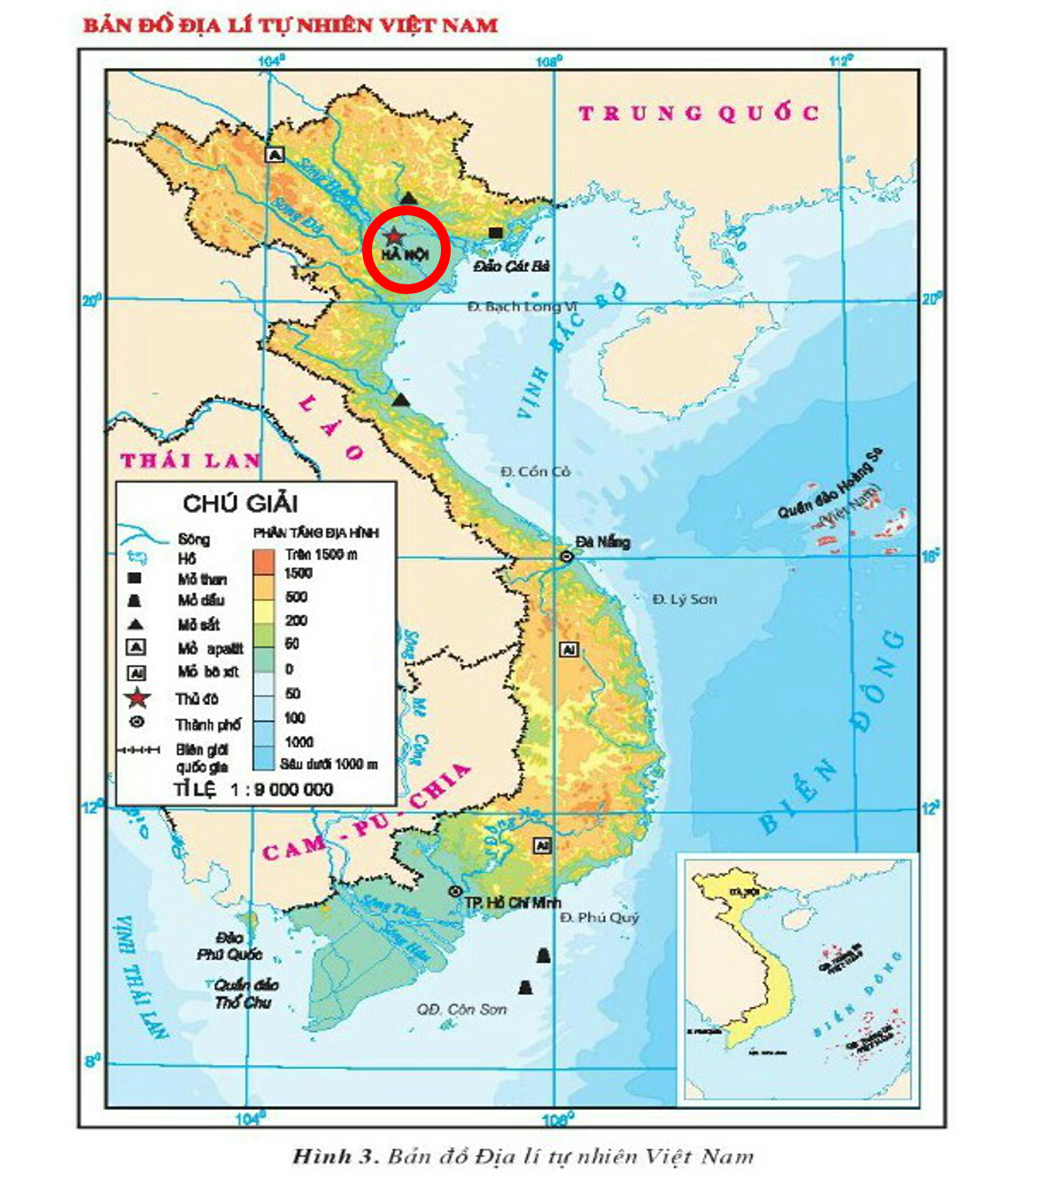
2.2. Biện pháp 2: Giúp học sinh biết cách xác lập quy trình sử dụng bản đồ, lược đồ
Xác lập một quy trình sử dụng bản đồ chung khi học sinh làm việc với bản đồ để học sinh ghi nhớ, thực hiện theo đúng trình tự mỗi khi sử dụng bản đồ. Với mỗi bài địa lí, với mỗi nhiệm vụ của từng bài thì bản đồ địa lí lại được khai thác một cách khác nhau. Tuy nhiên, để sử dụng bản đồ một cách có hiệu quả nhất thì giáo viên phải xác lập cho học sinh quy trình sử dụng bản đồ.
- Bước 1: Nắm được mục đích, yêu cầu làm việc với bản đồ, lược đồ
+ Trên bản đồ có thể hiện rất nhiều nội dung, giáo viên cần nói rõ là học sinh phải quan sát vào đâu, để làm gì, tìm những gì, so sánh, kể tên cái gì,...Sau khi rói rõ nhiệm vụ giáo viên phải gọi 2 hoặc 3 em học sinh nhắc lại yêu cầu của giáo viên. Yêu cầu quan trọng là tất cả học sinh trong lớp đều biết mình phải làm gì đối với bản đồ, lược đồ này.
- Bước 2: Đọc tên bản đồ, lược đồ
Đây là bước đơn giản nhất trong các bước sử dụng bản đồ. Đọc tên bản đồ để học sinh biết bản đồ đó thể hiện nội dung gì.
Ví dụ: Giáo viên yêu cầu học sinh đọc tên bản đồ sau:
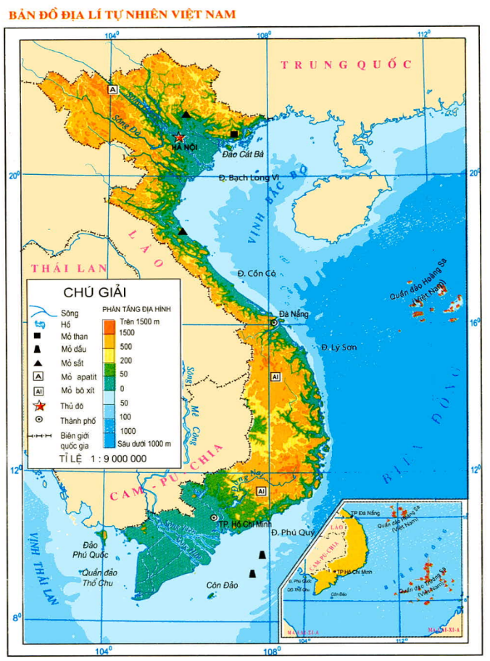
Học sinh đọc “Bản đồ địa lí tự nhiên Việt Nam” và học sinh thấy được trên bản đồ này thể hiện rõ những đối tượng của địa lí tự nhiên như: địa hình, đất đai, thổ nhưỡng, núi, sông ngòi,...
- Bước 3: Xem bảng chú giải
Khi xem chú giải học sinh phải có trí tưởng tượng để hình dung ra đối tượng địa lí thể qua kí hiệu trên bản đồ rồi ghi nhớ. Sau đó tìm những kí hiệu ấy trên bản đồ. Qua đây thì học sinh hình thành kĩ năng xác định đối tượng địa lí trên bản đồ.
- Bước 4: Đọc bản đồ
Để học sinh có thể thực hiện được những yêu cầu trên thì giáo viên phải có hệ thống các câu hỏi cụ thể hướng dẫn, định hướng cho học sinh.
Ví dụ: Trong bài “Thành phố Hồ Chí Minh”, để tìm hiểu về đặc điểm giao thông của Thành phố Hồ Chí Minh, giáo viên yêu cầu học sinh: “Hãy quan sát lược đồ Thành phố Hồ Chí Minh và cho biết từ Hồ Chí Minh có thể đi tới các tỉnh khác bằng các loại đường giao thông nào?”
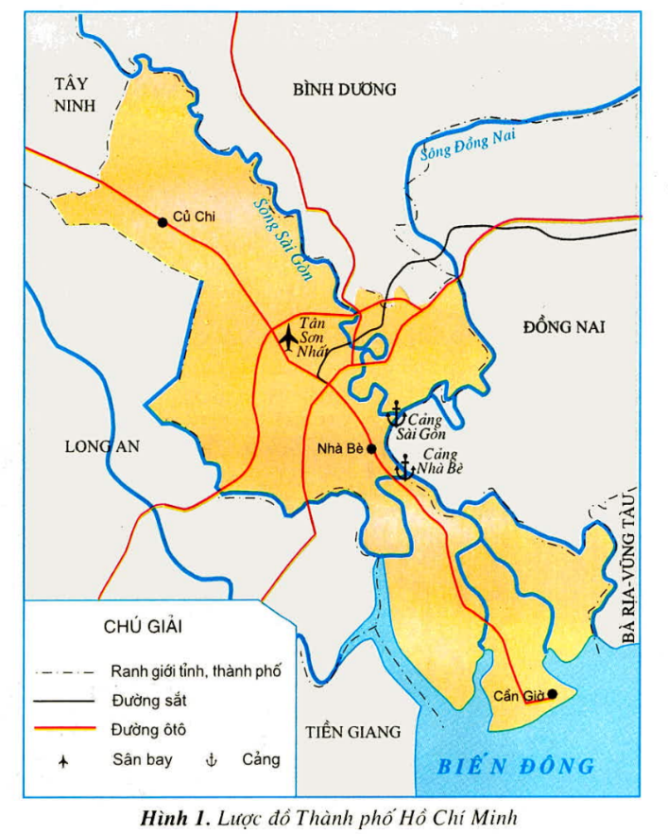
+ Học sinh xác định ranh giới của TP Hồ Chí Minh với các tỉnh thành tiếp giáp.
+ Kết hợp việc đọc bảng chú giải, học sinh dễ dàng nhận ra là:

Kí hiệu trên bản đồ | Ý nghĩa
 | Đường sắt
 | Đường ô tô
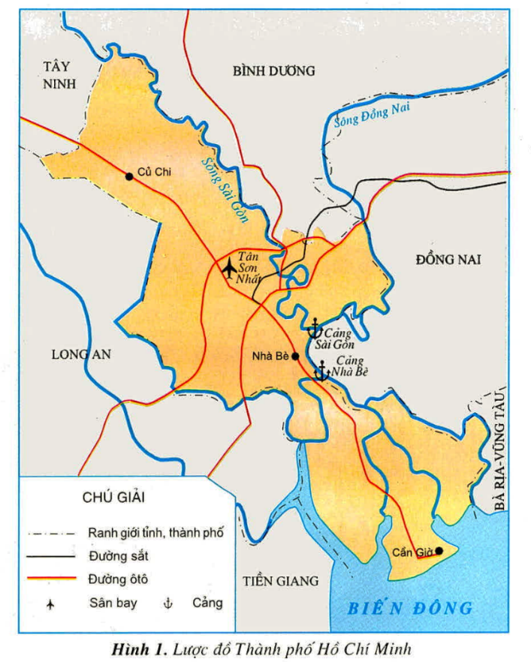 | Sân bay
 | Cảng
Nếu học sinh chưa nhận ra được thì giáo viên đưa ra các câu hỏi gợi ý như: “Đọc chú giải các em thấy có biểu tượng của sân bay, các em hãy tìm vị trí của sân bay trên lược đồ và cho biết đó là sân bay nào? Đó là loại hình giao thông nào mà chúng ta biết?”

2.3. Biện pháp 3: Ứng dụng công nghệ thông tin vào dạy học bản đồ
Hiện nay, ứng dụng công nghệ thông tin (CNTT) vào dạy học đã được áp dụng ở hầu hết các môn học và mang lại hiệu quả thiết thực. Trong môn Địa lí, việc sử dụng bản đồ, lược đồ ở các bài giảng được thiết kế theo phần mềm Powerpoint sẽ góp phần làm cho giờ học trở nên sinh động hơn, vui vẻ hơn và học sinh dễ hiểu bài hơn.
Bước 1: Tìm hiểu nội dung bài học, xác định bản đồ, lược đồ cần có
Bước 2: Sử dụng công cụ tìm kiếm GOOGLE, gõ các từ khóa tên bản đồ, lược đồ cần dùng rồi lựa chọn các hình ảnh phù hợp với mục tiêu bài giảng để tải về và dán lên trang Powerpoint.
Bước 3: Thêm hiệu ứng (chuyển màu, khoanh tròn, mũi tên,…) phù hợp với nội dung cần khai thác từ bản đồ, lược đồ.
Ví dụ: Ở bài “Thành phố Hồ Chí Minh” tôi đã cho học sinh quan sát các lược đồ như sau:
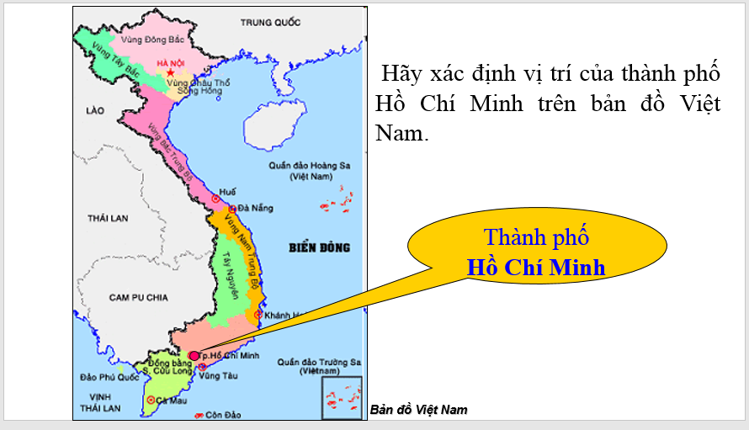

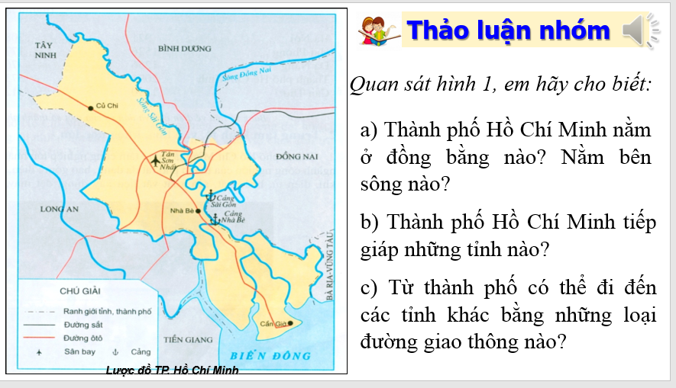
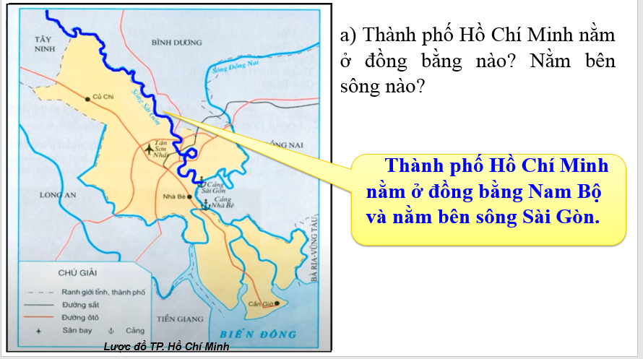

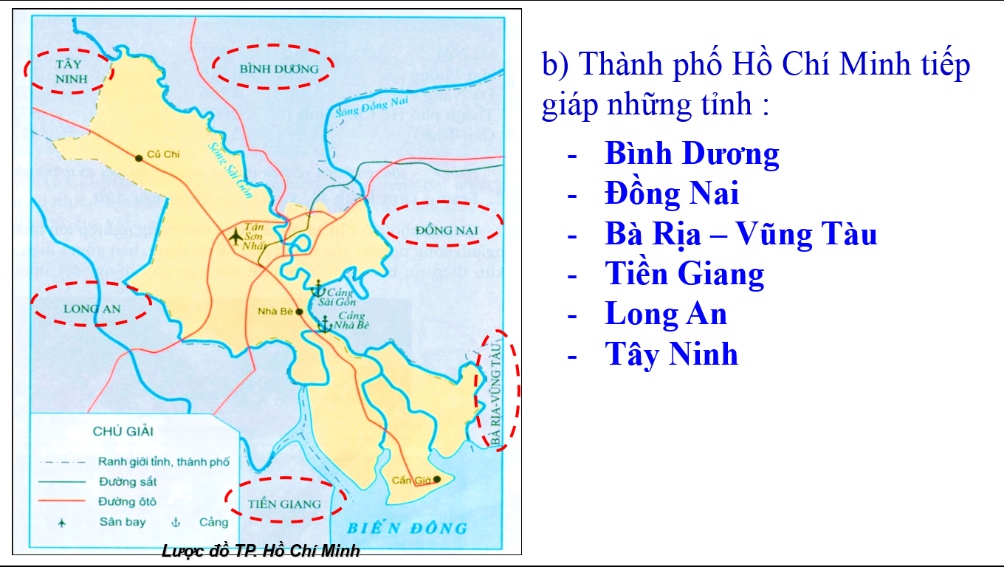
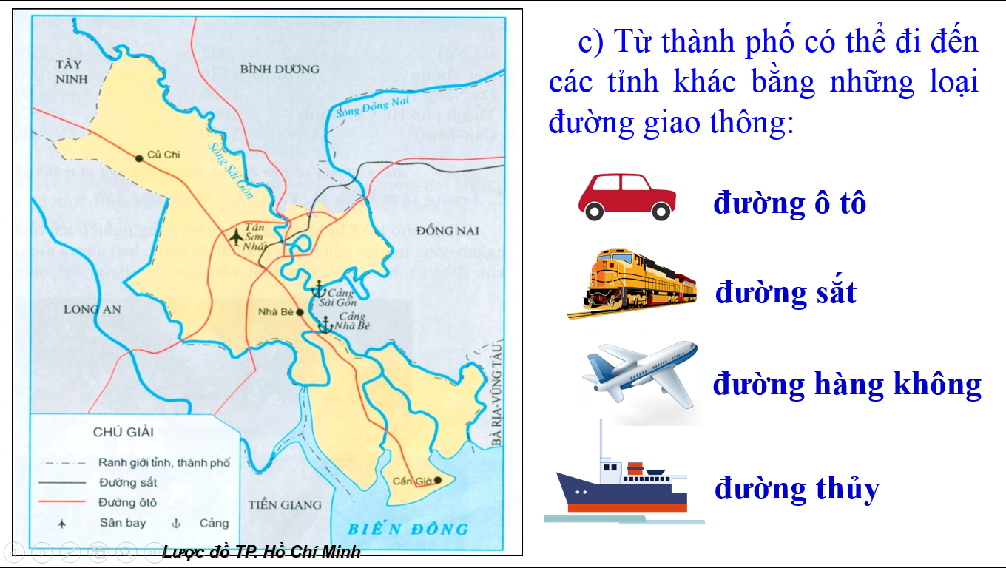

3. Kết quả sau khi áp dụng giải pháp sáng kiến tại đơn vị
Sau một thời gian áp dụng những biện pháp nêu trên, tôi đã thu được kết quả đáng khích lệ thông qua ghi chép từ quan sát trong giờ học:
(Tổng số học sinh tham gia khảo sát: 44 học sinh)
Các tiêu chí khảo sát | Đầu năm |  | Cuối học kì 1 |  | Ghi chú
Các tiêu chí khảo sát | Số lượng | Tỉ lệ | Số lượng | Tỉ lệ | Ghi chú
Đọc chú giải bản đồ, lược đồ | 42 | 95% | 44 | 100% | Tăng 5%
Xác định được phạm vi, giới hạn của đối tượng địa lí | 25 | 56% | 35 | 79% | Tăng 23%
Biết cách tìm và chỉ đối tượng địa lí trên bản đồ, lược đồ qua phần chú giải | 27 | 61% | 35 | 79% | Tăng 18%
Xác định được phương hướng trên bản đồ, lược đồ | 35 | 79% | 42 | 95% | Tăng 16%
Biết cách khai thác các thông tin từ bản đồ, lược đồ để trả lời câu hỏi | 20 | 45% | 32 | 72% | Tăng 27%
Phân tích được các đặc điểm của đối tượng hay liên hệ các thông tin trên bản đồ, lược đồ để rút ra nhận xét | 10 | 23% | 20 | 45% | Tăng 22%
Kết quả trên cho thấy: Tỉ lệ của tất cả các tiêu chí khảo sát đều tăng lên rõ rệt.
Học sinh hứng thú, tích cực hơn khi tham gia các hoạt động sử dụng bản đồ, lược đồ trong tiết Địa lí. Học sinh đã hình thành được cho mình các kĩ năng với bản đồ: Kĩ năng xác định phương hướng, giới hạn trên bản đồ; Kĩ năng chỉ và đọc tên các đối tượng địa lí trên bản đồ; Kĩ năng xác định vị trí, mô tả từng yếu tố trên bản đồ; Kĩ năng đọc, vận dụng bản đồ, liên hệ các yếu tố trên bản đồ. Kết quả đánh giá môn Địa lí cuối học kì 1 có 30/44 học sinh hoàn thành tốt, chiếm 68%.

4. Hiệu quả của sáng kiến
4.1. Hiệu quả về khoa học
Đề tài nghiên cứu này giúp nâng cao kĩ năng sử dụng bản đồ, lược đồ cho học sinh nên sẽ tăng cường tính tích cực, tinh thần say mê học tập của các em học sinh đối với môn Địa lí nói riêng và tất cả các môn học có sử dụng bản đồ, lược đồ nói chung.
4.2. Hiệu quả về kinh tế
Đây là một đề tài nghiên cứu thuộc lĩnh vực dạy học nên khó định lượng về hiệu quả kinh tế nhưng đề tài này không gây tốn kém về tài chính và có thể áp dụng được rộng rãi trong các trường tiểu học.
4.3. Hiệu quả về xã hội
Đề tài nghiên cứu này tạo điều kiện cho học sinh hiểu hơn về bản đồ, áp dụng vào trong cuộc sống hàng ngày và có thể giúp đỡ mọi người khi cần xem bản đồ.

5. Tính khả thi
Đề tài nghiên cứu “Nâng cao hiệu quả sử dụng bản đồ trong dạy học Địa lí cho học sinh lớp 4” có khả năng áp dụng trong phạm vi rộng vì dễ thực hiện, không tốn kém về tài chính, vì thế có thể triển khai ở tất cả các trường học.

6. Thời gian thực hiện đề tài
Từ tháng 9/2022 đến tháng 3/2023

7. Kinh phí thực hiện đề tài
Đề tài này không tốn kém về mặt tài chính.
III. KIẾN NGHỊ VÀ ĐỀ XUẤT
Qua việc áp dụng một số biện pháp nâng cao hiệu quả sử dụng bản đồ, lược đồ, trong dạy học môn Địa lí cho học sinh lớp 4 như trên, bản thân tôi đã rút ra một số bài học kinh nghiệm sau đây:
- Giáo viên cần nắm vững chương trình, mục tiêu từng bài học, có sự chuẩn bị đồ dùng dạy học chu đáo, thường xuyên.
- Giáo viên cần có sự tâm huyết, sáng tạo, luôn luôn đổi mới phương pháp, hình thức dạy học để học sinh hứng thú, chủ động lĩnh hội kiến thức.
- Giáo viên cần là tấm gương, động viên, khuyến khích học sinh và nhắc nhở học sinh kịp thời để các em luôn tự giác thực hiện tốt các chuẩn mực hành vi đạo đức, góp phần hình thành nhân cách cho học sinh.
Để nâng cao khả năng sử dụng bản đồ, lược đồ cho học sinh lớp 4 nói riêng và học sinh tiểu học nói chung, tôi xin đề xuất một vài ý kiến với các cấp lãnh đạo như sau:
- Bổ sung thêm nhiều hơn nữa các loại phương tiện, đồ dùng, tranh ảnh, bản đồ, lược đồ…để phục vụ cho việc giảng dạy.
- Tập huấn, tổ chức thêm chuyên đề về việc ứng dụng công nghệ thông tin khi sử dụng bản đồ, lược đồ trong dạy học môn Địa lí.
Trên đây là một vài sáng kiến kinh nghiệm nhỏ của bản thân trong việc nâng cao hiệu quả sử dụng bản đồ, lược đồ khi dạy Địa lí cho học sinh lớp 4. Trong quá trình thực hiện cũng còn những hạn chế tôi rất mong nhận được những ý kiến đóng góp của anh chị đồng nghiệp và của hội đồng khoa học.
Tôi xin cam đoan đây là sáng kiến do tôi tự viết, không sao chép của bất kì ai.
Tôi xin chân thành cảm ơn!

Khương Trung, ngày 30 tháng 3 năm 2023
XÁC NHẬN CỦA NHÀ TRƯỜNG | Người viết sáng kiến  (Ký và ghi rõ họ tên)  Dương Quỳnh Hoa

